***Zgłoszenie SRA***

Większość zgłoszeń SRA jest przesyłana za pośrednictwem Kreatora portalu przesyłania SRA.

-> Jeżeli istnieje już zarejestrowane, powiązane zgłoszenie projektu (BioProject database) bądź próbek (BioSample database) postępowanie wygląda inaczej.

-> Jeśli masz już projekt przyszłej publikacji, nie twórz osobnego projektu specjalnie dla danych SRA.

**PLIKI**

Dane genetyczne i powiązane wyniki uzyskane są za pomocą technologii NGS.

Upewnij się, że masz zgodę osoby przekazującej dane na udostępnienie tych danych w niezabezpieczonej bazie danych.

**FORMAT PLIKÓW**

* można skompresować za pomocą **gzip / bzip2** i można je przesyłać do archiwum **tar**, ale archiwizacja / kompresja plików nie jest wymagana. Nie używaj zipa!
* nazwy plików unikalne, nie mogą zawierać poufnych informacji;
* Każdy plik musi być wymieniony w tabeli metadanych SRA;
* Jeśli przesyłasz archiwum tar, podaj nazwę każdego pliku, a nie nazwę archiwum;
* Użyj opcji wstępnego ładowania, jeśli przesyłasz pliki >10 GB lub >300 plików;
* Wszystkie pliki muszą zostać przesłane do jednego folderu, który jest powiązany tylko z jednym zgłoszeniem;
* Prześlij swoje zgłoszenie w ciągu 30 dni od utworzenia folderu wstępnego pobierania.

**ZGŁOSZENIE**

1. Zaloguj się na SRA Submission Portal Wizard

<https://submit.ncbi.nlm.nih.gov/subs/sra/>

1. Utwórz nowe zgłoszenie



1. Utworzenie nowego konta NCBI lub dołączenie zgłoszenie do istniejącego

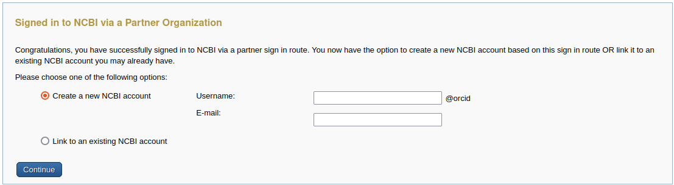

(dane wypełniamy w języku angielskim)

4.Wypełnij pierwszą kartę: **SUBMITTER**

1. Dane osoby wypełniającej zgłoszenie
2. Grupa zgłoszenia (Opcjonalnie można w tym kroku stworzyć grupę która będzie współdzielić zgłoszenie)
3. Dane organizacji zgłaszającej

5.Wypełnij drugą kartę: **GENERAL INFO**

Did you already register a BioProject for this research?

Did you already register a BioSample for this sample

w przypadku wybrania dwóch “nie”, pojawią się analogiczne karty do wypełnienia w następnych krokach.

Należy również wybrać datę opublikowania zgłoszenia

6. Wypełnij trzecią kartę **PROJECT INFO**:

Tytuł projektu | Opis projektu | Cel badań (wybór z listy)

Powiązanie z innymi projektami na NCBI | Powiązane linki

Grant:

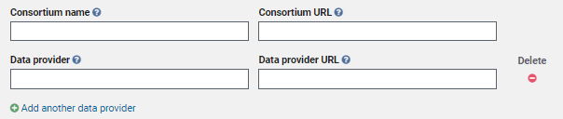

i dostawca danych inny niż organizacja/konsorcjum (niewymagane)

7. Wybór pakietu **BIOSAMPLE TYPE**:

Pakiet reprezentuje typ zestawu danych i określa listę atrybutów, którymi powinien być opisany. (Wyszukiwanie w wyszukiwarce lub dopasowane z listy propozycji)

8. karta: **BIOSAMPLE ATTRIBUTES (opis próbek analogiczny do wysyłanych plików)**

karta służąca zarejestrowaniu próbek (BioSample)

1. **wbudowany edytor**

**\* -> oznaczenie wymaganych pól do wypełnienia**

**oraz pola proponowane**

1. **upload** ( istnieje możliwość pobrania szablonu do wypełnienia po kliknięciu opcji [Excel/TSV] )

W szablonie pola wymagane oznaczone są na zielono!

Na żółto zaznaczone są pola proponowane

Czerwone oznaczenie przy rogu oznacza że dostępny jest opis kolumny do wypełnienia

*Excel zawierać może dodatkowe arkusze informacyjne w zależności od wcześniej wybranego dla BioSample pakietu

Kolumnę BioProject, jeżeli występuje, o ile nie posiada się powiązanego projektu pozostawia się pustą. Numer BioProject (PRJNA#) zostanie uzupełniony automatycznie po zakończeniu zgłoszenia.

* *Sample name* - nazwa próbek o formacie dowolnym. Zaleca się by była jak najbardziej informatywna dla laboratorium przeprowadzającego badania. Każda musi być unikalna. Sample name, nie mogą pokrywać się z innymi nazwami w projektach utworzonych na tym samym koncie.
* *Sample title* - format dowolny, przykładowo: rozszerzona wersja sample name.

Przykładowe wypełnienie:

| sample_name | tissue_number | sample_title |
| --- | --- | --- |
| S01 | 1 | S01_PFCTX_SD |
| S02 | 11 | S02_PFCTX_SD |
| S03 | 21 | S03_PFCTX_HFD |
| S04 | 31 | S04_PFCTX_HFD |
| S05 | 2 | S05_PFCTX_SD |

9. karta: **SRA METADATA**

1. **wbudowany edytor**

**\* -> oznaczenie wymaganych pól do wypełnienia**

**oraz pola proponowane**

1. **upload** ( istnieje możliwość pobrania szablonu do wypełnienia po kliknięciu opcji [Excel/TSV] )

W szablonie pola wymagane oznaczone są na zielono!

Na żółto zaznaczone są pola proponowane

Każdy wiersz w szablonie reprezentuje EKSPERYMENT. Eksperyment to unikalna kombinacja próbki + biblioteki + strategii sekwencjonowania + układu + modelu instrumentu. Każdy eksperyment powinien mieć unikalny identyfikator biblioteki.

Wszystkie pliki dotyczące jednego eksperymentu muszą zostać umieszczone w tym samym wierszu.

* *library ID* - krótki i znaczący identyfikator, którego można użyć w laboratorium (np. podobny do sample_name)
* *title* - skrót opisu eksperymentu ( nie jest to Sample title! )
* *sample name* - ta, która została podana w BIOSAMPLES ATTRIBUTES

Przykładowe wypełnienie:

| **sample_name** | **library_ID** | **title** |
| --- | --- | --- |
| S01 | S01_PFCTX_SD_IFPAS | RNA-Seq of rattus norvegicus: adult female brain prefrontal cortex |

| **library_strategy** | **library_source** | **library_selection** | **library_layout** | **platform** | **instrument_model** |
| --- | --- | --- | --- | --- | --- |
| RNA-Seq | TRANSCRIPTOMIC | Oligo-dT | PAIRED | ILLUMINA | Illumina NovaSeq 6000 |

| **filename** | **filename2** |
| --- | --- |
| S01_1.fq.gz | S01_2.fq.gz |

* Można dodawać kolumny do szablonu oraz do wbudowanego edytora

10. karta: **FILES**

SRA FILE Upload: <https://www.ncbi.nlm.nih.gov/sra/docs/submitfiles/>

Użyj opcji preload folder, jeśli przesyłasz pliki >10 GB lub >300 plików;

1. Jeżeli przesyłasz mniej plików można wybrać opcję:

browser upload via HTTP or Aspera connect plugin

i po prostu wybrać pliki do przesłania

1. Jeżeli przesyłasz więcej, wybierz opcję:

FTP or Aspera Command Line file preload

Pojawi się personalizowany dostęp oraz komendy do zastosowania by przesłać pliki:

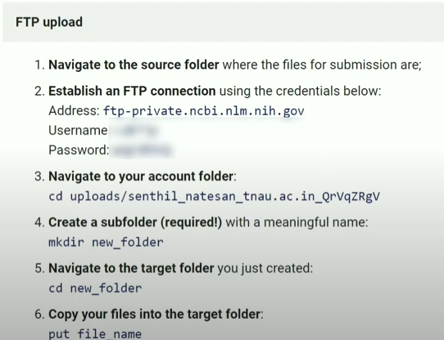

Przykładowo:

FTP za pomocą wiersza poleceń

1. Utwórz jeden katalog ze wszystkimi plikami, które chcesz przesłać;
2. Upewnij się że masz FTP. Jeżeli nie, trzeba będzie je zainstalować;
3. Przejdź do katalogu, w którym znajdują się wszystkie pliki, które chcesz przesłać;
4. Nawiąż połączenie FTP: ftp ftp-private.ncbi.nlm.nih.gov;
5. Podaj swoją nazwę użytkownika, która jest wymieniona w portalu przesyłania;.
6. Podaj hasło wymienione w portalu zgłoszenia;
7. Przejdź do folderu wygenerowanego w personalizowanej instrukcji w portalu przesyłania: cd uploads/your_account_folder_name;
8. Utwórz podfolder. Musisz to zrobić, inaczej nie będziesz mógł zobaczyć swoich plików w opcji wstępnego ładowania: mkdir new_folder_name;
9. Przejdź do folderu docelowego: cd new_folder_name;
10. Skopiuj swoje pliki do folderu docelowego: put [nazwa pliku do skopiowania] / mput * (skopiowanie wszystkich plików)
11. Wróć do portalu zgłoszenia i wybierz folder do przesłania. Zanim przesłane pliki pojawią się w opcji wstępnego ładowania, minie co najmniej 10 minut.
12. Aby wyjść z okna FTP, wpisz bye.

*połączenie ftp może się zamykać przy trwającej chwilę bezczynności. Należy wtedy wyjść poleceniem bye i jeszcze raz połączyć się

—------------------------------------------------------------------------------------------------------------------------

Instrukcja wypełniania zgłoszenia: https://www.ncbi.nlm.nih.gov/sra/docs/submitportal/

Skontaktuj się z sra@ncbi.nlm.nih.gov w przypadku jakichkolwiek pytań lub wątpliwości dotyczących Twoich danych lub zgłoszenia.